TEST 10

Subiectul I –total 21 puncte
Scrieti pe foaia de hartie litera corespunzatoare raspunsului corect.
1.Dimensiunile formatului A3 sunt: a) 210x297; b) 297x420; c) 420x594. 3p
2.Scrierea tip B este: a) ingusta; b) inclinata spre dreapta cu 75⁰ ; c) dreapta. 3p
3.Mediana este: a) dreapta care uneste varful unui triunghi cu mijlocul laturii opuse; b) dreapta perpen-
diculara ce trece prin mijlocul unei laturi; c) dreapta care imparte un unghi in doua parti egale. 3p
4.Sistemul de proiectie central-conic este constituit din; a) directie de proiectare; b) centru de proiectie;
c) proiectante. 3p
5.Sistemul de proiectie paralel- cilindric este: a) ortogonal; b) oblic; c) inclinat. 3p
6.La reprezentarea in tripla proiectie ortogonala axele sunt: a) abscisa; b) ordonata; c) cota;
d) departare 3p
7.Proiectia unui punct pe planul de proiectie se numeste: a) ortogonala; b)oblica; c) epura. 3p
Subiectul II.
1.Scrieti pe foaia de hartie asocierile dintre conceptele din coloana A si cele din coloana B prin cifre
si litere. 14p
A B

1.relieful suprafetelor striate se reprezinta a.linia de contur a piesei (1-2 mm)
2.muchia fictiva este data de b.suprafata de sectionare este paralela cu planul de
proiectie orizontal
3.muchia fictiva nu atinge c.cu linie subtire continua,pe portiune limitata
4.la sectiunea orizontala d.intersectia imaginara dintre doua suprafete racordate
5.cubul de proiectie este constituit e.este paralel cu planul de proiectie orizontal inferior
6..planul de proiectie vertical spate f.este si planul de proiectie principal
7.planul de proiectie orizontal superior g.din sase plane de proiectie
h.este planul de proiectie lateral dreapta

Transcrieti pe foaia de hartie cifra corespunzatoare fiecarui desen si notati in dreptul ei litera A,daca
desenul este corect si litera F,daca apreciati ca raspunsul este gresit. 15p

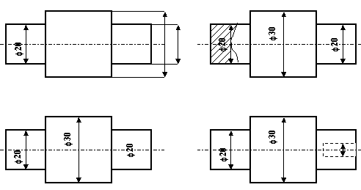
1
3
4
2
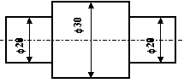
5

Subiectul III- total 40 puncte
1.Determinati prin masurare dimensiunile piesei de mai jos si realizati cotarea. 20p

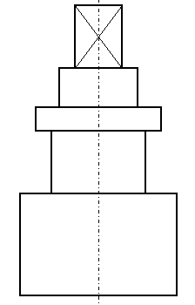
2.Reprezentati pe foaia de hartie,in patru proiectii,piesa de mai jos. 20p

Toate subiectele sunt obligatorii.Se acorda 10 puncte din oficiu.
Timpul efectiv de lucru 3 ore.

